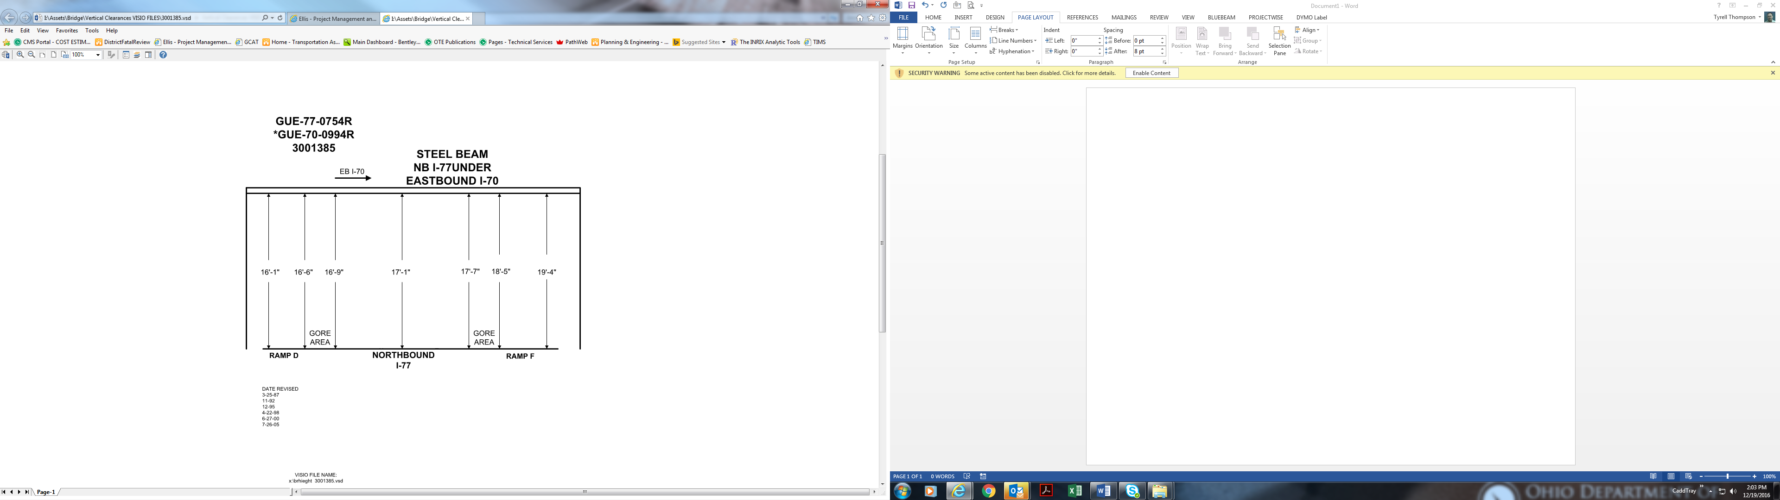

Date Revised: 3-25-87

11-92

12-95

4-22-98

6-27-00

7-26-05

16’-1” 16’-6” 16’-9” 17’-1” 17’-7” 18’-5” 19’-4”